Приложение № 3
к Договору о предоставлении гранта
от _25 . 12. 2019_ г. № _13_

ОТЧЕТ
о выполнении календарного плана работ по реализации проекта «Модель инклюзивного образования », победителя гранта Главы Республики Дагестан
с _01 __января_____ 2020 г.
по ___1 апреля____ 2020 г.
I. Мероприятия, проведенные в рамках реализации проекта «Модель инклюзивного образования»:
Наименование работ | Сроки | Реализовано | Договор | Примечание
1.Приобретение специализированной мебели СУТ 24-00 | 01.02.20- 30.03.20г. | 10.03.2020 | Договор поставки товара №152от  20.02.2020с ООО «Магмус-ЛТД»  Ген.директор Дибиров Г.Д.  ( прилагается) | Приобретены специализированные парты в срок
2.Приобретение мягких стульев | 01.04.- 30.05.20г. | 12.03.2020 |  | Фирмой предложено приобрести и мягкие стулья в этот срок, т.к вожможно не будет новых поступлений.
3.Приобретение проектораViow Sonic Projoctor PF503W | 01.06- 30.07.20 | 15.03.2020 | Договор поставки товара № 905 от 10.02.2020 с ИП Салаховым А.С., на основании Свидетельства о государственной регистрации 77№017631244 от 19.11.15г.  (прилагается) | Учитывая, что техника нужна в учебный период, решено приобрести в эти сроки. Приобретено 3 проектора, 1 экран, 1 кронштейн, произведена установка аппаратуры
4.Приобретение экрана Lumien LEP-100103 | 01.08.- 30.09.20г

II. Оценочное описание.
За время реализации гранта Главы Республики Дагестан проведены все запланированные мероприятия календарного плана. Сдвинуты сроки по закупке техники, исходя из того, что это оборудование( проектор , экран) необходимо в учебное время.
Включение детей с особыми потребностями в массовые образовательные учреждения предусматривает специализированную коррекционную помощь и психологическую поддержку, задачами которых являются контроль за развитием ребенка, успешность его обучения, оказание помощи в решении проблем адаптации в среде здоровых сверстников. Следовательно, в образовательном пространстве должна функционировать четко организованная и хорошо отлаженная инфраструктура специализированной, материально-технически оснащенной, коррекционной и психологической помощи детям с ОВЗ, интегрированным в общеобразовательное пространство.
Проект «Модель инклюзивного обучения» на данном этапе направлен на создание оптимальных условий для учащихся с ОВЗ.
III. Финансовый отчет:
- Грант составил 350 000 рублей.
- За истекший период израсходовано на:
- проекторы-76170,00
-кронштейн-990,00
-экран-3590,00
-стулья-18595,50
- ученическую мебель(парты)- 199589,48
Итого: 298934, 98
- Осталось освоить -51 065,02
Грантополучатель :
Директор МБОУ «Гимназия №4»
г. Махачкалы Пашук И.П.
М.П.

Фотоотчет
Благодаря гранту Главы Республики Дагестан в 3 специализированных классах новые специализированные парты

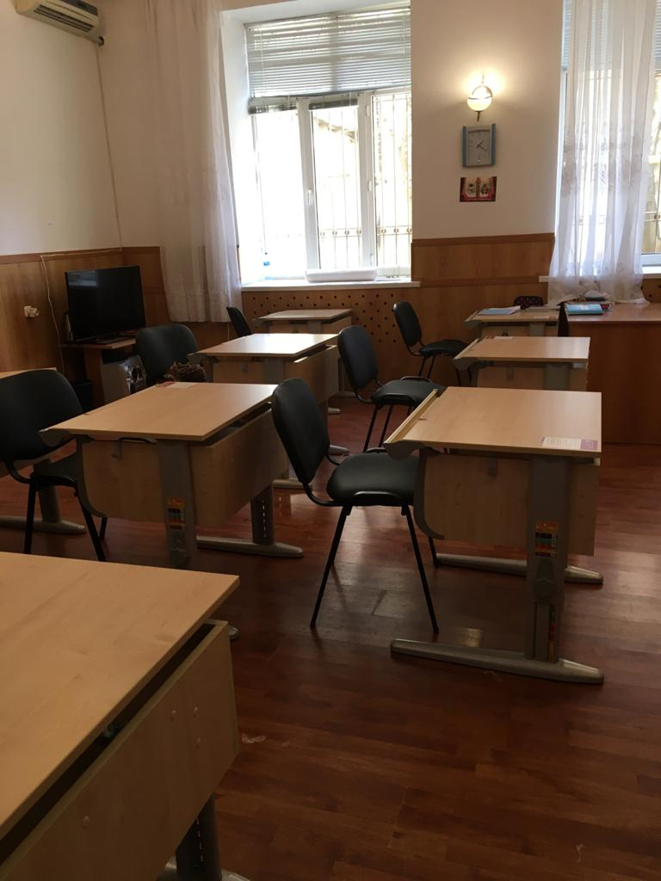

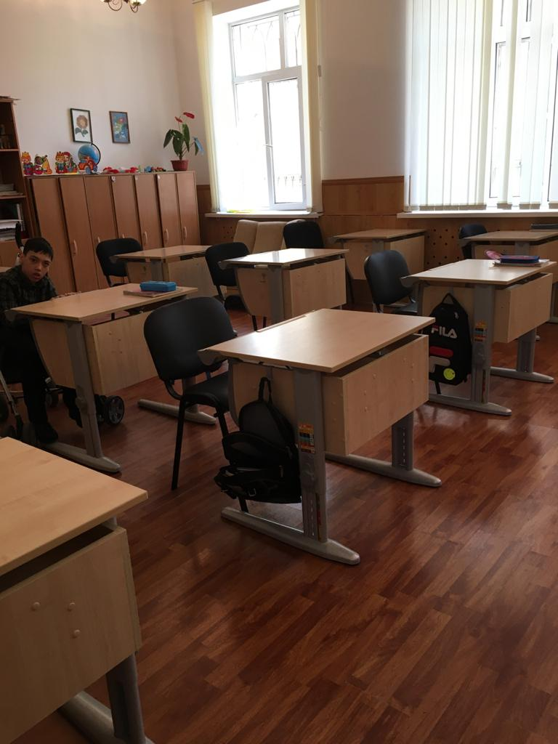

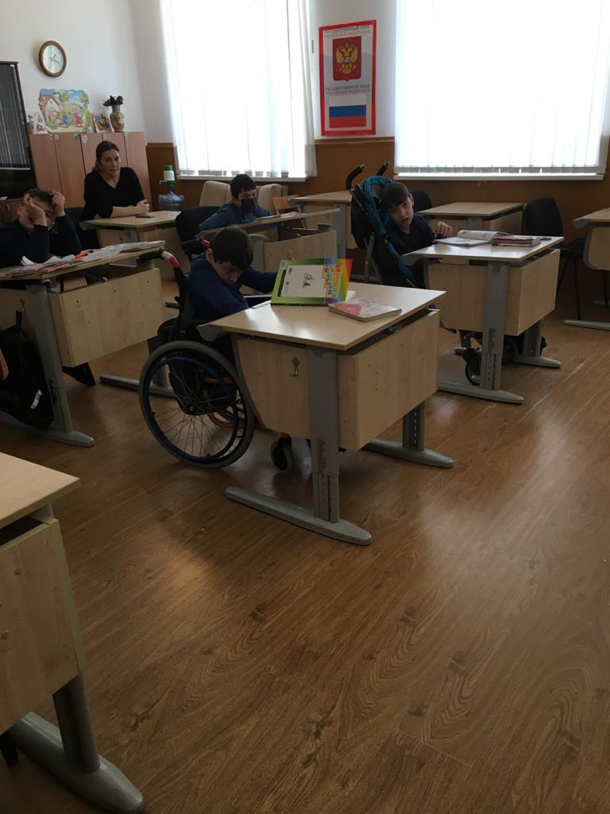

Стулья

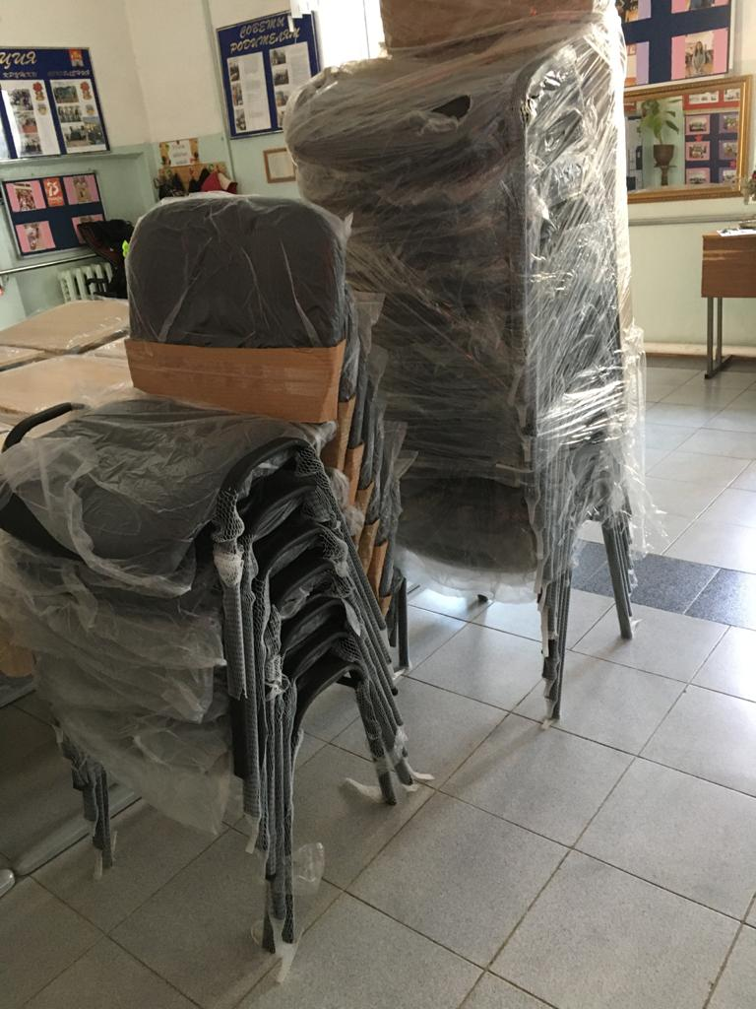

Проектор и экран

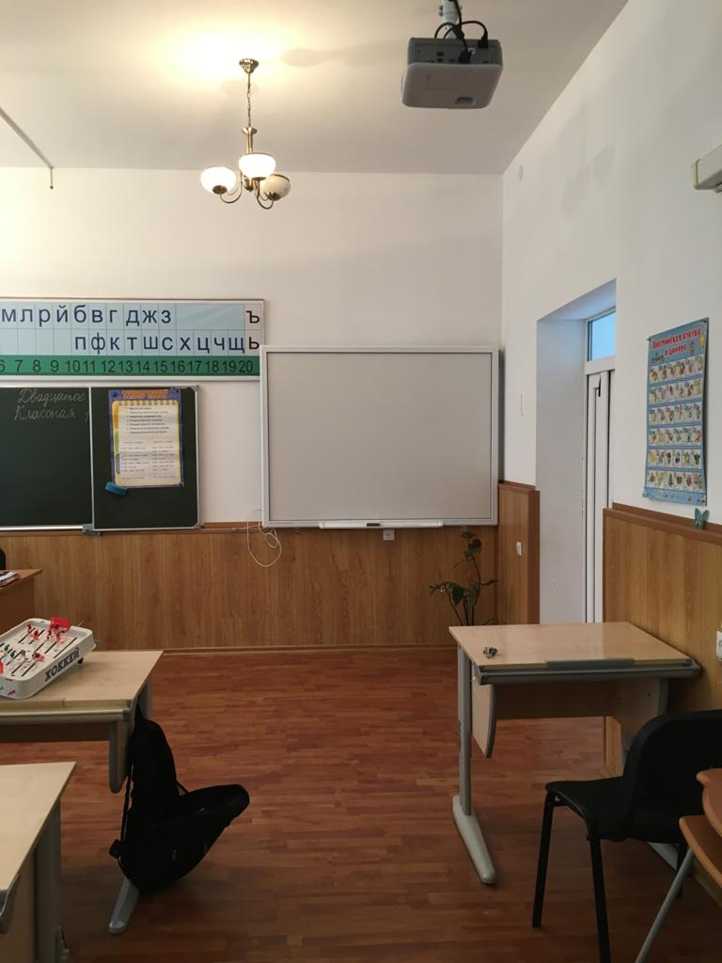

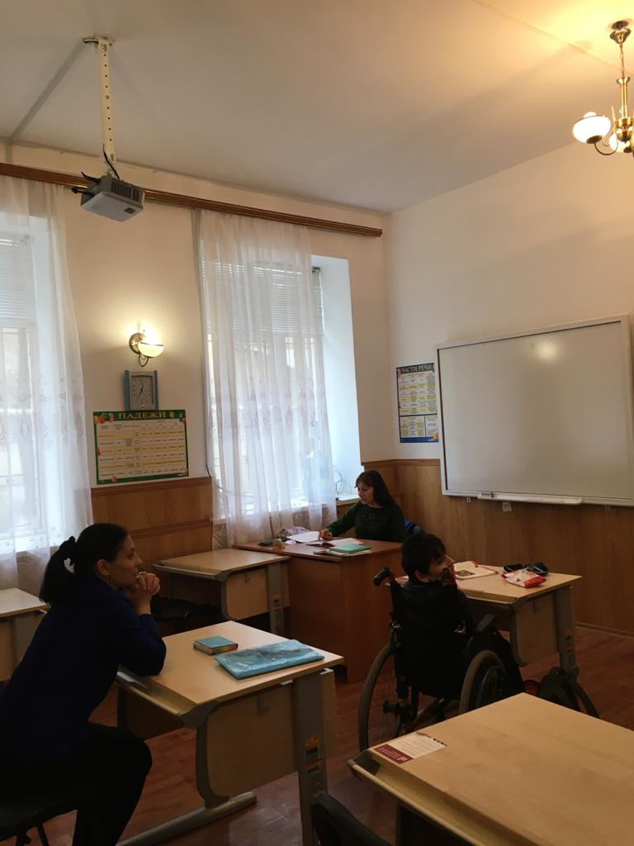

Приложение № 3
к Договору о предоставлении гранта
от _25 . 12. 2019_ г. № _13_
ОТЧЕТ
о выполнении календарного плана работ по реализации проекта «Модель инклюзивного образования », победителя гранта Главы Республики Дагестан
с _01 __апреля_____ 2020 г.
по ___01__июля__ 2020 г.
Выполнение календарного плана (приобретение проектора и экрана) было проведено еще в марте, т.к. была угроза распространения коронавируса и мы перенесли сроки. Проведение работ по реализации проекта «Модель инклюзивного образования» в условиях самоизоляции было затруднительно и поэтому обучающиеся 1-8 специализированных классов были вовлечены и участвовали в следующих акциях и онлайн-конкурсах:
Акция «Окна Победы»
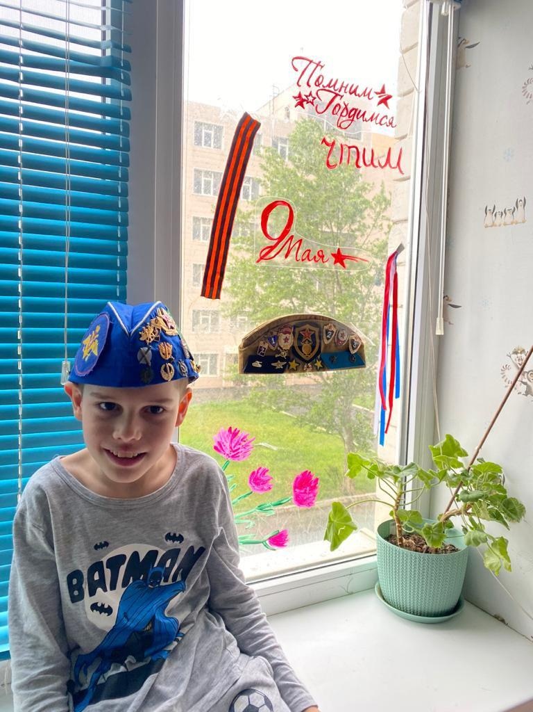
Зиятханов Умар, 4 спец.

Акция «Окна Победы»
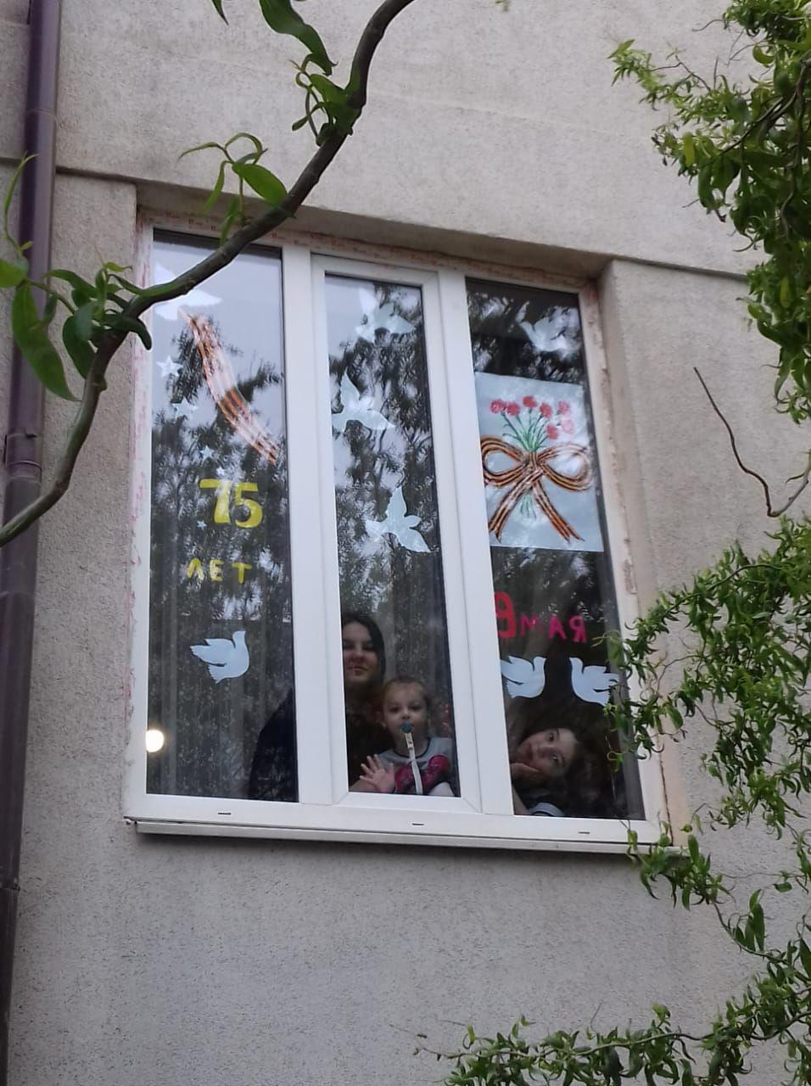

Алиева Джамиля, 4спец.

Акция «Поздравление ветеранов»

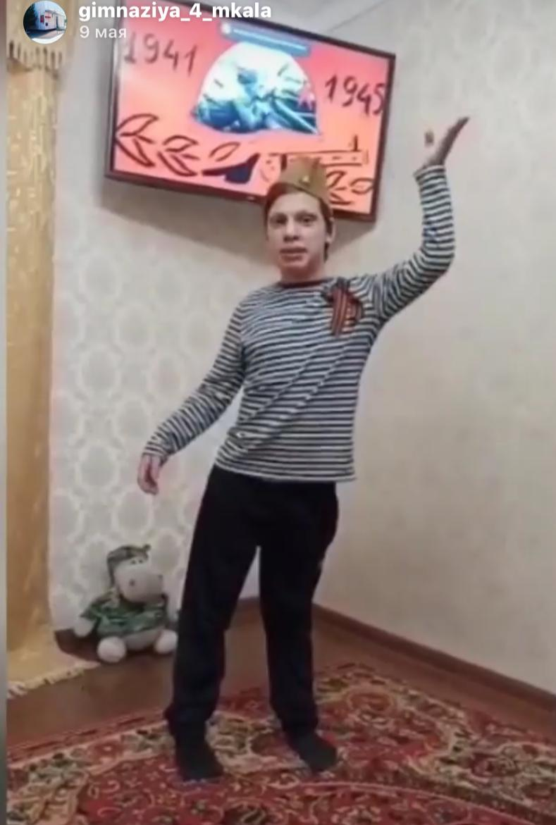

Османов Магомедсултан, 5 спец.

Акция «Поздравление ветеранов»
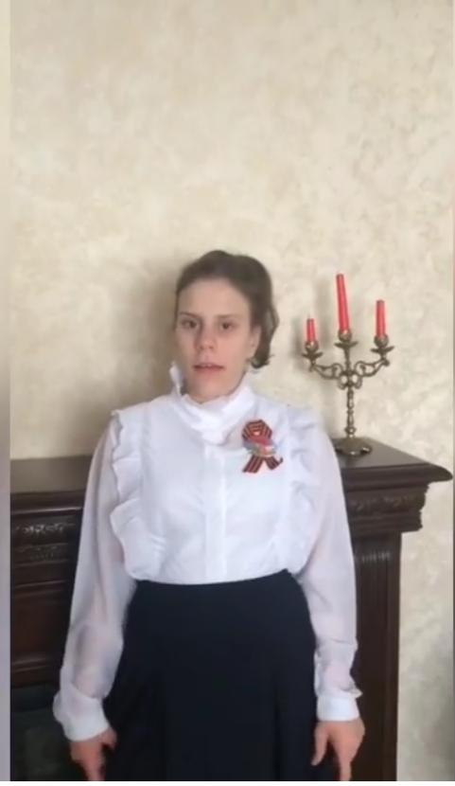

Аникеева Анжелика, 7 спец.

Акция «Поздравление ветеранов»
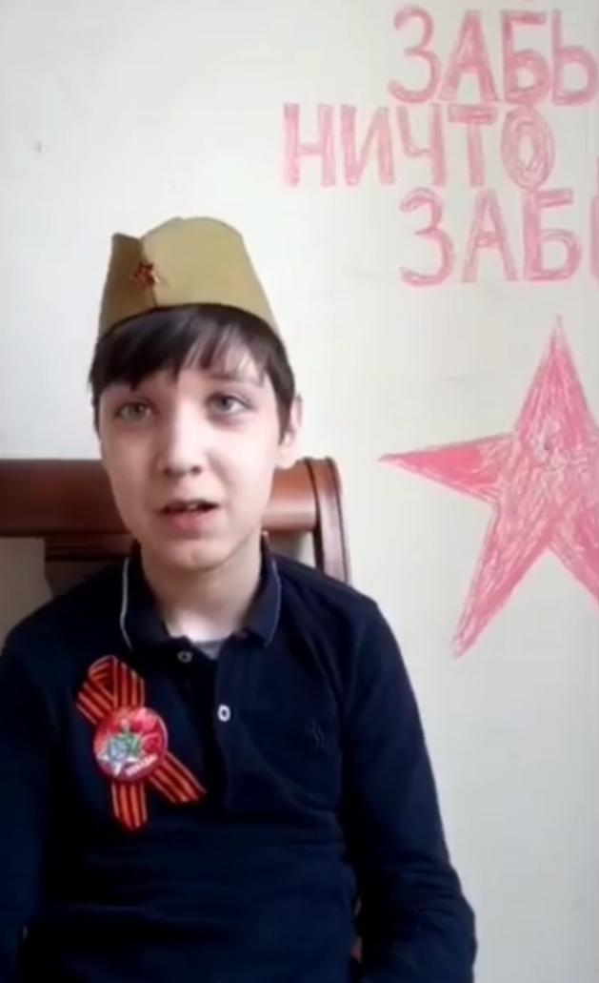
Хирамагомедов Ислам, 3 спец.
Акция «Вид из окна»

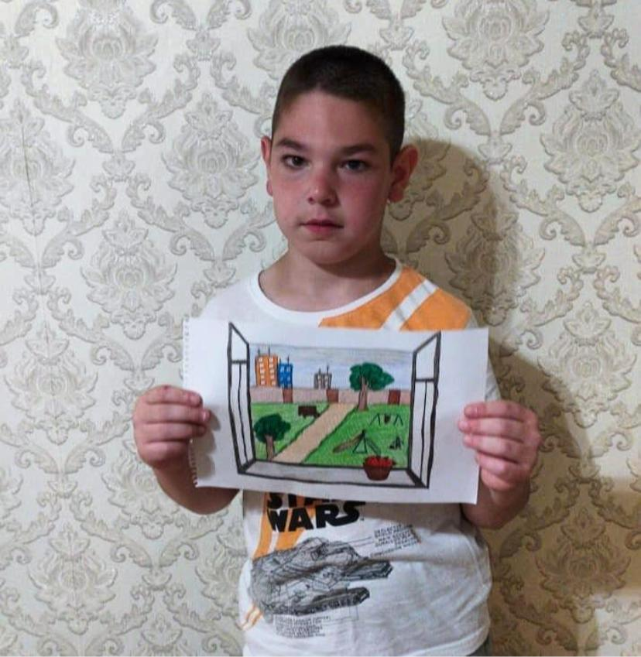

Ибрагимов Рустам, 3 спец.

Акция «Сидим дома»
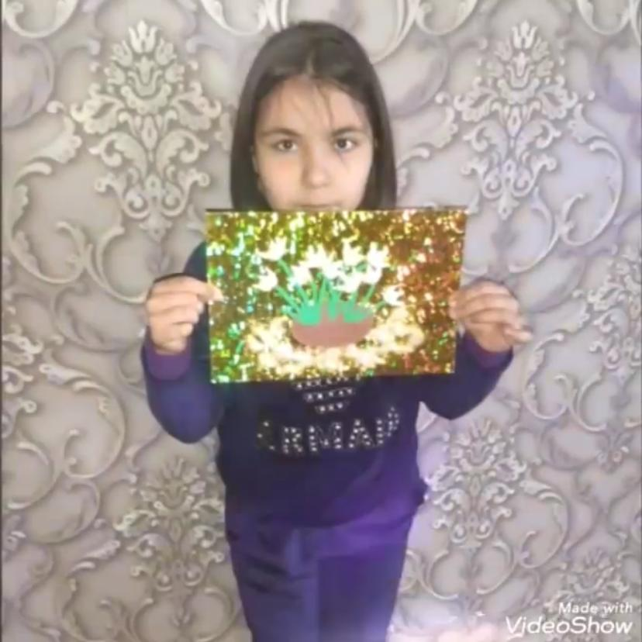
Азизова Альфия, 2 спец.
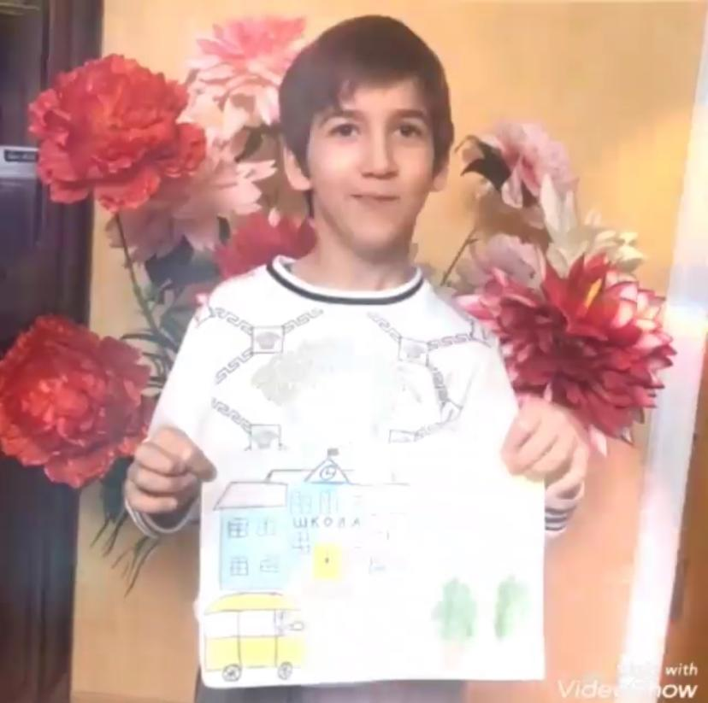

Акция «Бессмертный полк»
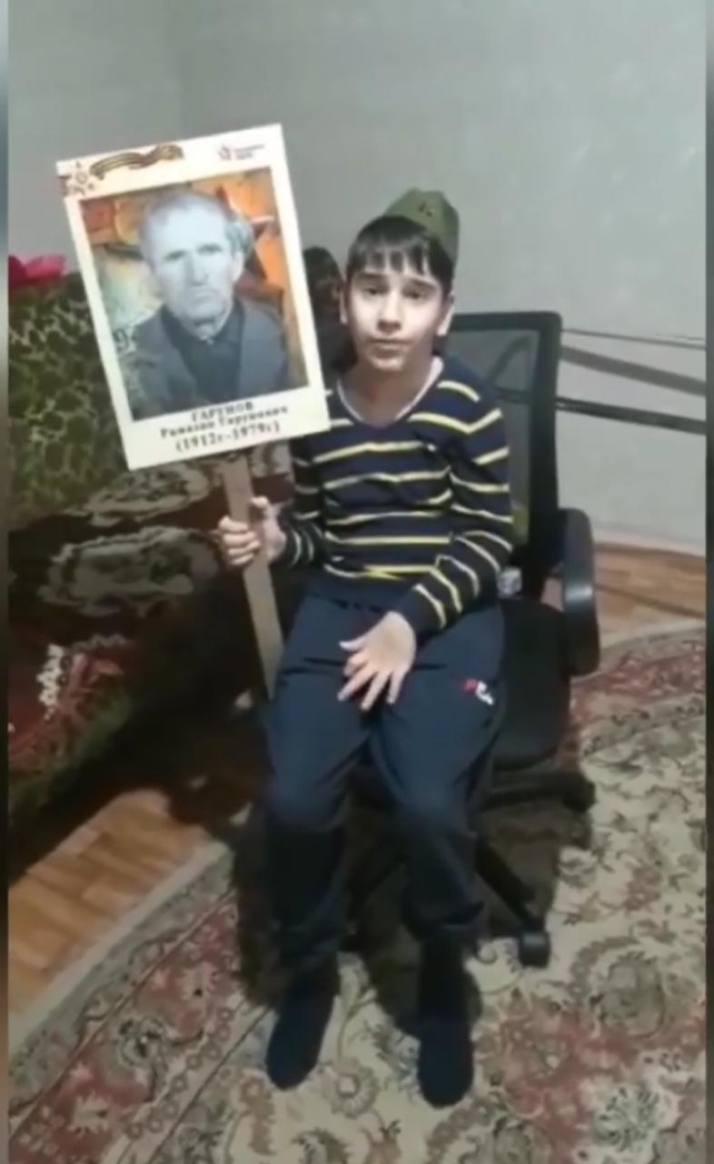
Хизриев Амирхан, 5спец.
Акция «Поздравление ветеранов»

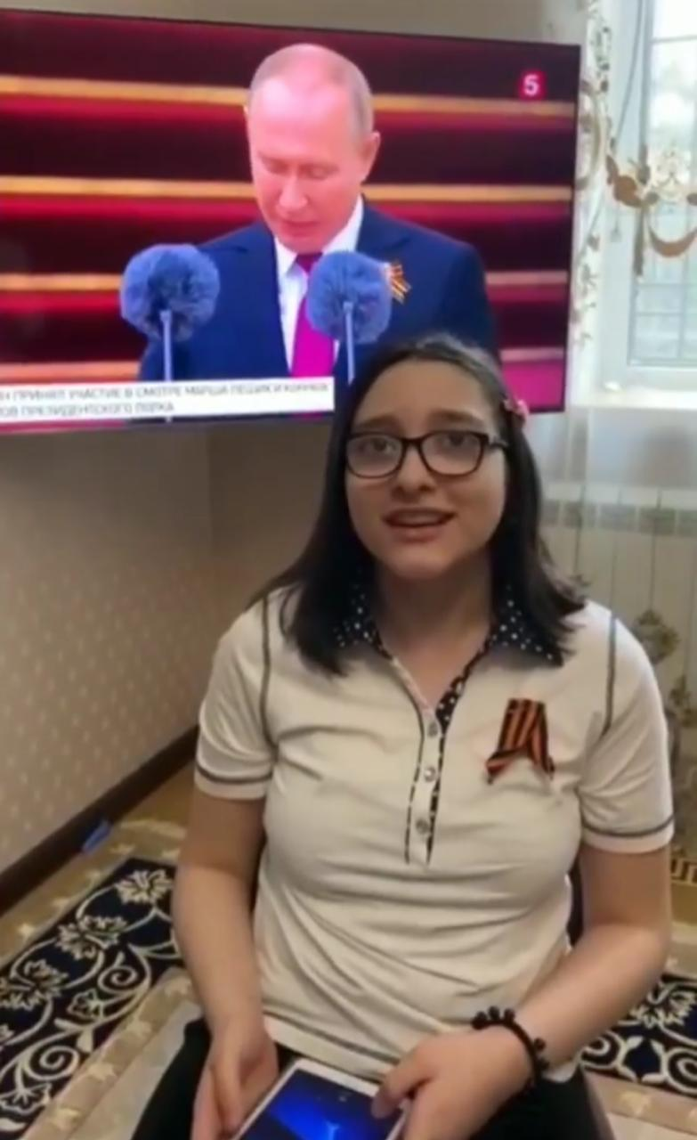

Магомедова Мадина, 6 спец.

Акция «Поздравление ветеранов»
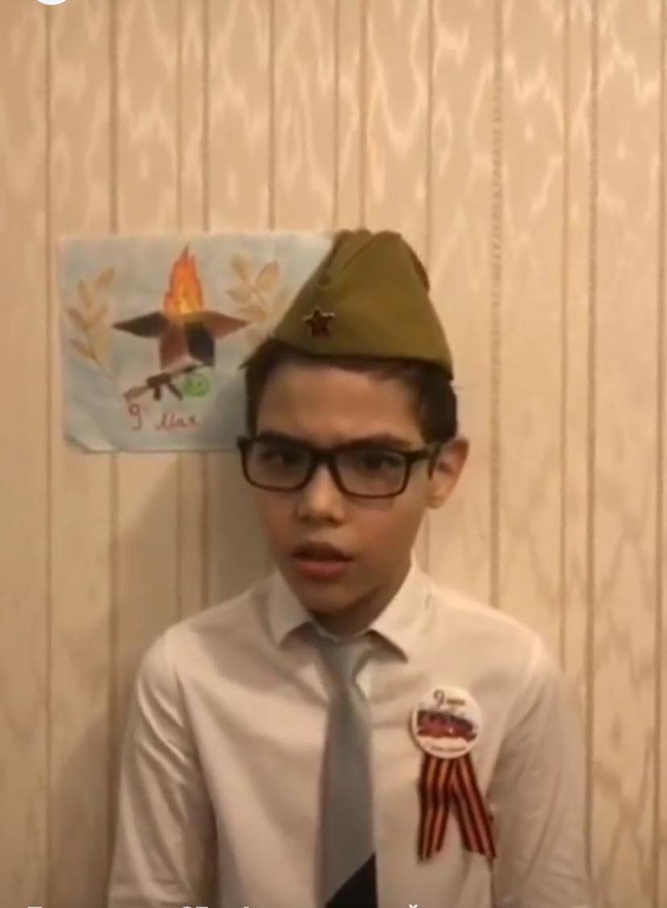
Магомедов Алим, 5 спец
Грантополучатель :
Директор МБОУ «Гимназия №4»
г. Махачкалы Пашук И.П.
М.П.
Приложение № 3
к Договору о предоставлении гранта
от _25 . 12. 2019_ г. № _13_

ОТЧЕТ
о выполнении календарного плана работ по реализации проекта «Модель инклюзивного образования », победителя гранта Главы Республики Дагестан, МБОУ «Гимназия №4»
с _01 __апреля_____ 2020 г.
по ___01__июля__ 2020 г.

Выполнение календарного плана (приобретение проектора и экрана) согласно Приложению 1 к Договору о предоставлении гранта, было проведено еще в марте, т.к. сохранялась угроза распространения коронавирусной инфекции COVID-2019.
В связи со сложившейся ситуацией в мире, в условиях самоизоляции, реализация проекта за отчетный период была приостановлена.

Грантополучатель :
Директор МБОУ «Гимназия №4»
г. Махачкалы Пашук И.П.
М.П.

Приложение № 3
к Договору о предоставлении гранта
от _25 . 12. 2019_ г. № _13_

ОТЧЕТ
о выполнении календарного плана работ по реализации проекта «Модель инклюзивного образования », победителя гранта Главы Республики Дагестан
с _01 __июля_____ 2020 г.
по ___1 ноября__ 2020 г.
I. Мероприятия, проведенные в рамках реализации проекта «Модель инклюзивного образования» за отчетный период:
Наименование работ | Сроки | Реализовано | Договор | Примечание
Покупка конструкторов для развития мелкой моторики рук. | 1.10.- 30.10.20г | 17.08.20г | Договор поставки № 2148 от 17.08.2020г с ООО «Тетрабум» в лице директораШириноваС.И. | Сроки перенесены в связи с угрозой распространения коронавирусной инфекцией.

II. Оценочное описание.
За отчетный период реализации гранта Главы Республики Дагестан проведены все запланированные мероприятия календарного плана. Сдвинуты сроки по закупке конструкторов для развития мелкой моторики рук, чтобы подстраховаться
Приоритетным направлением деятельности психолого-медико-педагогической службы сопровождения является профилактическая работа с детьми с ограниченными возможностями здоровья (ОВЗ) по предупреждению проблем адаптационного периода: социально-психологических (проблемы социальной дезадаптации), личностных (неуверенность в себе, высокая тревожность, неадекватная самооценка, низкая учебная мотивация и т.д.), познавательных (проблемы восприятия, внимания, памяти, мышления, трудностей в обучении).

Включение детей с особыми потребностями в массовые образовательные учреждения предусматривает специализированную коррекционную помощь и психологическую поддержку, задачами которых являются контроль за развитием ребенка, успешность его обучения, оказание помощи в решении проблем адаптации в среде здоровых сверстников. Весь закупленный материал используется в своей работе учителями предметниками, логопедом, психологом, воспитателями. В отчетный период упор был сделан

III. Финансовый отчет:
- Грант составил 350 000 рублей.
- За отчетный период израсходовано на:
-покупку конструкторов для развития мелкой моторики рук- 51065,02( чек прилагается)
Итого:
- Осталось освоить – 0р

Грантополучатель :
Директор МБОУ «Гимназия №4»
г. Махачкалы Пашук И.П.

М.П.

